No caminho certo
TÜV SÜD Rail certifica sistema de controle B&R para aplicações ferroviárias
A TÜV SÜD Rail certificou o sistema X90 da B&R para uso em aplicações ferroviárias. De acordo com as normas EN 50155, EN 50657 e EN 45545-2, o sistema de controle móvel agora pode ser usado para aplicações como iluminação e controle de temperatura.
Os produtos X90 oferecem resistência especialmente alta a condições ambientais adversas e atendem a altos requisitos de compatibilidade eletromagnética. A certificação TÜV SÜD Rail confirma isso, além de verificar a alta qualidade do software B&R e um alto grau de proteção contra incêndio.
Desempenho em condições extremas
A B&R projetou sua série X90 para uso em condições extremamente adversas. Com proteção IP69K, os dispositivos podem ser operados em uma faixa de temperatura da carcaça de -40°C a +85°C e são resistentes a choques e vibrações.

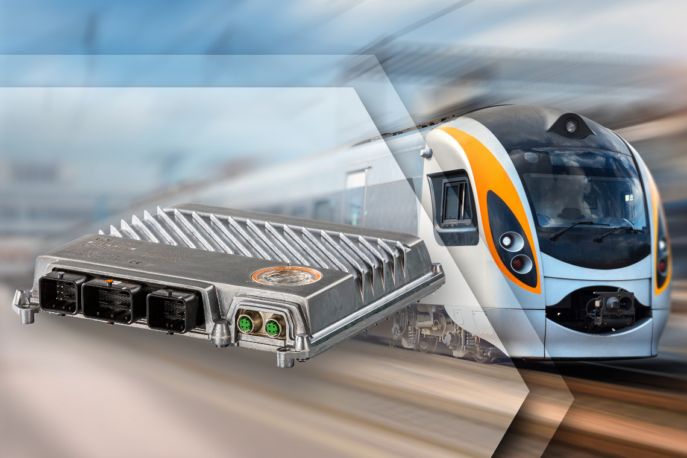
Qualidade convincente: TÜV SÜD Rail certificou o sistema X90 da B&R para uso em aplicações ferroviárias.

Sobre a B&R
A B&R é uma empresa de automação inovadora com sede na Áustria e escritórios em todo o mundo. Como líder global em automação industrial, a B&R combina tecnologia de ponta com engenharia avançada para fornecer aos clientes em praticamente todas as indústrias soluções completas para automação de máquinas e fábricas, controle de movimento, IHM e tecnologia de segurança integrada. Com padrões de comunicação de fieldbus industriais como POWERLINK e openSAFETY, bem como o poderoso ambiente de desenvolvimento de software do Automation Studio, a B&R está constantemente redefinindo o futuro da engenharia de automação. O espírito inovador que mantém a B&R na vanguarda da automação industrial é impulsionado pelo compromisso de simplificar processos e superar as expectativas dos clientes.
Para mais informações, visite www.br-automation.com

